发明名称 基于物联网的仓储搬运设备远程故障诊断智能终端装置
申请人：
发明人：

第一发明人身份证号：
联系人：
电话：
Email:

代理：
电话：
e-mail:

说 明 书 摘 要

本发明涉及一种基于物联网的仓储搬运设备远程故障诊断智能终端装置。该装置安装于仓储搬运设备上并随车运行，实时检测搬运设备的运行状态，定时向服务器端发送状态信息并保存在装置的存储单元中，同时根据采集到的状态信息进行故障决策，若有故障发生则立即向服务器端发送故障报警信息。该装置以ARM架构的微处理器为核心，通过设计的数据采集电路，将开关量信号、模拟量信号转换为数字量信号，进行分析和故障诊断；最后，由GPRS和WIFI模块进行远程数据无线通信，实现联网功能。该装置采用模块化设计，分为五个组成部分：电源供电模块，数据采集模块，GPRS通信模块，WIFI通信模块和处理器模块。该装置为仓储搬运设备的远程故障诊断系统提供了可靠的状态信息和故障报警信息，方便厂家指导用户进行设备维护，提高了搬运设备维护的智能化程度，具有很高的实用价值。

—1—
摘 要 附 图

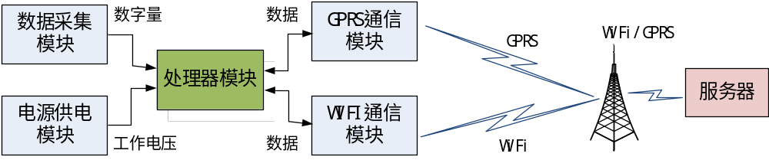

—2—
权 利 要 求 书

1．一种基于物联网的仓储搬运设备远程故障诊断智能终端装置，其特征在于它具有如下内容：
内容一：终端装置由专门设计的采集电路采集仓储搬运设备的运行数据、电气线路的开关量数据和电机的温度、电流数据。
内容二：终端装置通过设计的电源供电模块，由搬运设备的蓄电池外部供电，经电源模块转换为装置的工作电压。
内容三：终端装置外观为一长方形铝盒，铝盒上表面有一排运行指示灯，左侧为天线接口和与计算机连接的串口，右侧为装置与外部连接的接线口。
内容四：装置的内部电路分为两层，下层为处理器系统模块，包括处理器最小系统电路、模拟量处理电路、总线通信电路和配置串口。上层由4个模块组成，与下层通过排针连接，分别为开关量采集模块、GPRS通信模块、WIFI通信模块和电源供电模块。
内容五：温度传感器为PT100，电流传感器为霍尔传感器。
内容六：GPRS模块和WIFI模块由核心通信模块和外围电路组成，为装置提供可靠的远程数据通信功能。
内容七：终端装置根据采集到的状态信息，进行故障诊断，检测到故障情况则立即向服务器发送报警信息，直到故障恢复才停止发送报警信息。终端装置定时发送和保存采集到的状态信息。
2. 根据权力要求1所述的基于物联网的仓储搬运设备远程故障诊断智能终端装置，其特征是所述的处理器系统模块，采用stm32微处理器，外围电路包括其最小系统和各模块的接口，留有一个配置串口用于与计算机连接进行参数配置。采用总线通信方式，获取控制器的实时数据。模拟电路有恒流源、放大电路、跟随电路等组成，将温度传感器和电流传感器的信号转换为微处理器可以采样的信号，由模拟数字转换器变为数字量，采集的是提升电机的温度和电流数据。
3. 根据权力要求1所述的基于物联网的仓储搬运设备远程故障诊断智能终端装置，其特征是所述的通信模块为WIFI模块或者GPRS模块，通信模块以工业嵌入式通信模块为核心，外围电路包括运行指示灯、电源转换电路和sim卡电路，微处理器通过串口与WIFI模块和GPRS模块连接并进行数据通信，由通信模块将数据转发到远程服务器端。
4. 根据权力要求1所述的基于物联网的仓储搬运设备远程故障诊断智能终端装置，其特征是所述的终端装置具有唯一的设备编号，允许多个装置同时连接远程服务器，终端装置与服务器之间建立TCP连接，并根据制定的应用层协议进行通信，终端装置同时接收和响应服务器端的数据更新指令。
5. 根据权力要求1所述的基于物联网的仓储搬运设备远程故障诊断智能终端装置，其特征是所述的故障诊断终端装置，实时获取搬运设备的运行状态信息，每隔一定时间上传状态信息并在装置的存储单元中存储历史状态信息，实时对搬运设备的运行状态进行故障诊断，发生故障则立即向服务器端发送对应的故障报警信息，不同的故障对应不同的故障代码，若故障一直存在则会持续发送对应的故障报警信息，直到故障恢复发送故障恢复信息。
6. 根据权力要求1所述的基于物联网的仓储搬运设备远程故障诊断智能终端装置，其特征是为远程故障诊断提供可靠的故障诊断信息和运行状态信息，方便厂家第一时间取得故障信息，给用户提供进一步的维修处理。
7. 根据权力要求1所述的基于物联网的仓储搬运设备远程故障诊断智能终端装置，其特征是所述的开关量采集电路采用光耦隔离设计，将高电压的电气信号转换为微处理器的标准输入信号，一方面提供信号采集的稳定性，另一方面起到对微处理器的保护作用。
说 明 书

基于物联网的仓储搬运设备远程故障诊断终端装置
技术领域
本发明涉及一种基于物联网的仓储搬运设备远程故障诊断智能终端装置。该装置安装于仓储搬运设备上并随车运行，实时检测搬运设备的运行状态，定时向服务器端发送状态信息并保存在装置的存储单元中，同时根据采集到的状态信息进行故障决策，若有故障发生则立即向服务器端发送故障报警信息。该装置以ARM架构的微处理器为核心，通过设计的数据采集电路，将开关量信号、模拟量信号转换为数字量信号，进行分析和故障诊断；最后，由GPRS和WIFI模块进行远程数据无线通信，实现联网功能。该装置采用模块化设计，分为五个组成部分：电源供电模块，数据采集模块，GPRS通信模块，WIFI通信模块和处理器模块。该装置为仓储搬运设备的远程故障诊断系统提供了可靠的状态信息和故障报警信息，方便厂家指导用户进行设备维护，提高了搬运设备维护的智能化程度，具有很高的实用价值。

背景技术
仓储搬运设备在现代企业的仓储系统中扮演着非常重要的角色，而叉车作为仓储搬运设备的主要工具，是仓储物料搬运设备中的主力军，被广泛应用于车站、港口、机场、工厂、仓库等国民经济中的各个部门。第二次世界大战期间，叉车得到发展。中国从20世纪50年代初开始制造叉车。特别是随着中国经济的快速发展，大部分企业的物料搬运已经脱离了原始的人工搬运，取而代之的是以叉车为主的机械化搬运。因此，在过去的几年中，中国叉车市场的需求量每年都以两位数的速度增长。
仓储叉车主要是为仓库内货物搬运而设计的叉车，目前应用较多的仓储叉车都是以电动机驱动的，因其车体紧凑、移动灵活、自重轻和环保性能好而在仓储业得到普遍应用。在多班作业时，电机驱动的仓储叉车更是处于长时间使用的状态，而叉车等仓储搬运设备在使用过程中，总是会出现各种类型的故障。当厂商将设备卖到世界各地的用户处，一旦叉车出现故障后，用户拨打厂商的服务电话求助，厂商派出维护工程师前往客户现场进行检查和维修，在这个过程中，有可能出现维护工程师携带的配件不合适，有可能维护工程师在现场不能解决问题，需要更高级的工程师到现场才能解决问题。另一方面，如果故障问题不严重，用户可以自行维护时，而用户对设备不够熟悉，则可能维护不当，会造成搬运设备使用寿命下降，并影响整个仓储系统的运作效率。仓储在现代企业的供应链中起到了重要的作用，随着近些年我国物流业的蓬勃发展，现代企业渐渐将注意力转到了仓储方面，如何提高仓储系统的管理水平和保障仓储系统的高效运转是当前业内专家和企业相关人士所共同研究的方向。
随着物联网、云计算等技术的快速发展，为仓储搬运设备智能维护提供了新的解决方案，越来越多的厂商希望能够通过互联网络对所售出或持有的产品进行远程诊断和维护，这样可以减少维护工程师到现场的时间和费用，不仅节约了大量的人力和物力的成本，同时也能为客户提供更为快捷的服务，减少客户的损失。因此，远程诊断和远程维护成了厂商迫切需要解决的问题。物联网的传感器技术和嵌入式系统技术的发展为信息的实时采集和实时在线监测提供了可能。仓储搬运设备智能维护作为一个新的应用领域，能够让企业为客户提供更为完善的服务。
智能终端是整个系统的重要组成部分，为了给远程故障诊断系统提供实时的现场采集数据，设计一个可靠的远程故障诊断终端。故障诊断终端通过传感器技术、采样电路和现场总线采集叉车的各种开关量、模拟量和运行信息，获取最基本的数据，结合叉车的电气连接图和运行状态，制定出故障诊断逻辑，实时监测和判断叉车的运行状态，并通过GPRS或WIFI与互联网连接，将采集到的状态信息和故障诊断信息发送给诊断服务器或局域诊断中心，供维护人员查看。智能终端还具有单机配置和信息查看功能，方便维护人员对智能终端进行参数配置和现场设备运行状态诊断。

发明内容
技术问题： 为了解决仓储搬运设备现场维护的人力及物力成本较高的问题，帮助用户发现搬运设备的故障问题，避免用户维护不当影响搬运设备的使用寿命，并为厂家的维护提供故障信息作为参考。本发明提供一种基于物联网的仓储搬运设备远程故障诊断终端装置，装置采用传感器技术、现场总线技术和信号采集技术获取搬运设备的各项运行参数，实时检测运行状态，该终端装置在搬运设备正常运行时每隔1分钟向服务器端发送一次状态信息，同时保存状态信息以供单机诊断时查询。终端装置的嵌入式软件依据采集的状态信息实时进行故障诊断，发现故障问题则立即上传故障报警信息，使维护人员能够及时发现故障问题，并能快速做出正确的维修处理。该发明实现了对仓储搬运设备的现场实时故障诊断并为远程监控提供状态信息和故障信息，便于厂家指导用户进行设备维护，从而可以提高搬运设备维护的智能化程度，具有很高的实用价值。
技术方案：本发明的仓储搬运设备远程故障诊断智能终端装置具体内容如下：
内容一：终端装置由专门设计的采集电路采集仓储搬运设备的运行数据、电气线路的开关量数据和电机的温度、电流数据。
内容二：终端装置通过设计的电源供电模块，由搬运设备的蓄电池外部供电，经电源模块转换为装置工作电压。
内容三：终端装置外观为一长方形铝盒，铝盒上表面有一排运行指示灯，左侧为天线接口和与计算机连接的串口，右侧为装置的接线口。
内容四：装置的内部电路分为两层，下层为处理器系统模块，包括处理器最小系统电路、模拟量处理电路、总线通信电路和配置串口。上层由4个模块组成，与下层通过排针连接，分别为开关量采集模块、GPRS通信模块、WIFI通信模块和电源供电模块。
内容五：温度传感器为PT100，电流传感器为霍尔传感器。
内容六：GPRS模块和WIFI模块由核心通信模块和外围电路组成，为装置提供可靠的远程数据通信功能。
内容七：终端装置根据采集到的状态信息，实时进行故障诊断，检测到故障情况则立即向服务器发送报警信息，直到故障恢复才停止发送报警信息。每隔一定时间发送和保存采集到的状态信息。

所述的基于物联网的仓储搬运设备远程故障诊断智能终端装置，其特征是所述的处理器系统模块采用stm32微处理器，外围电路包括其最小系统和各模块的接口，留有一个配置串口用于与计算机连接进行参数配置。采用总线通信方式，获取控制器的实时数据。模拟电路有恒流源、放大电路、跟随电路等组成，将温度传感器和电流传感器的信号转换为微处理器可以采样的信号，由模拟数字转换器变为数字量，采集的是提升电机的温度和电流数据。
所述的基于物联网的仓储搬运设备远程故障诊断智能终端装置，其特征是所述的通信模块为WIFI模块或者GPRS模块，通信模块以工业嵌入式通信模块为核心，外围电路包括运行指示灯、电源转换电路和sim卡电路，微处理器通过串口与WIFI模块和GPRS模块连接并进行数据通信，由通信模块将数据转发到远程服务器端。
所述的基于物联网的仓储搬运设备远程故障诊断智能终端装置，其特征是所述的终端装置具有唯一的设备编号，允许多个装置同时连接远程服务器，终端装置与服务器之间建立TCP连接，并根据制定的应用层协议进行通信，终端装置同时接收和响应服务器端的数据更新指令。
所述的基于物联网的仓储搬运设备远程故障诊断智能终端装置，其特征是所述的故障诊断终端装置，实时获取搬运设备的运行状态信息，每隔一定时间上传状态信息并在装置的存储单元中存储历史状态信息，便于单机诊断和查询，实时对搬运设备的运行状态进行故障诊断，发生故障则立即向服务器端发送对应的故障报警信息，不同的故障对应不同的故障代码，若故障一直存在则会持续发送对应的故障报警信息，直到故障恢复发送故障恢复信息。
所述的基于物联网的仓储搬运设备远程故障诊断智能终端装置，其特征是为远程故障诊断提供可靠的故障诊断信息和运行状态信息，方便厂家第一时间取得故障信息，给用户提供进一步的维修处理。
所述的基于物联网的仓储搬运设备远程故障诊断智能终端装置，其特征是所述的开关量采集电路采用光耦隔离设计，将高电压的电气信号转换为微处理器的标准输入信号，一方面提供信号采集的稳定性，另一方面起到对微处理器的保护作用。
有益效果：装置采用物联网的传感器技术和嵌入式系统技术获取搬运设备的各项运行参数，实时检测运行状态和进行故障诊断，并将数据上传到服务器端以实现远程故障监控，当仓储搬运设备发生故障时，终端装置会立即上传故障报警信息，监控软件能够及时地进行故障报警，方便维护人员第一时间发现故障问题，并进行针对性的故障维修。该发明实现了对仓储搬运设备的现场实时故障诊断并为远程监控提供状态信息和故障信息，便于厂家指导用户进行设备维护，从而可以提高搬运设备维护的智能化程度，具有很高的实用价值。

附图说明
下面结合附图和实例对本发明进一步说明。
图1是本发明结构示意图
图2是本发明硬件电路示意图
图3是本发明故障诊断流程示意图
具体实施方式
下面结合附图对本发明作进一步详细的说明。
图1所示为本发明的功能结构示意图，该发明涉及的基于物联网的仓储搬运设备远程故障诊断终端装置，核心为处理器系统模块，运行嵌入式软件以实现终端装置的故障诊断功能；装置由仓储搬运设备的蓄电池供电，经电源供电模块的转换变为系统工作需要的电压，为整个装置的正常运行提供电能；仓储搬运设备的各项运行参数，由数据采集模块进行处理和转换，将开关量、模拟量和总线数据传递给处理模块进行数据处理，为故障诊断功能提供最原始的数据来源，是远程故障诊断系统的数据基础；处理器对数据进行预处理变为实际的状态信息，根据设计好的故障诊断逻辑，结合实时的状态信息判断是否有故障发生，如有故障则立即通过通信模块发送故障报警信息；GPRS通信模块在有2G网络的情况下即可提供远程数据通信功能，不受时间、地点和距离的影响；WIFI通信模块需要在特定的无线网环境中使用，受到环境和距离的限制，具有速度快和通信稳定的优势。GPRS和WIFI均可与服务器进行远程同时，用于上传搬运设备的状态信息和故障报警信息，服务器端综合监控所有搬运设备的运行状态和故障情况。
图2所示为本发明所涉及故障诊断终端装置的硬件电路示意图。终端装置的核心微处理器为ARM架构的STM32F107，处理器具有丰富的外设资源，完全满足功能需求，由晶振等组成的最小系统电路为终端装置的核心电路部分，是嵌入式软件运行的平台，提供整个装置的逻辑功能。电源转换电路将蓄电池提供电源转换为系统需要的5V和3.3V电压，保证系统在工作电压下正常运行。数据采集电路由四部分组成，开关量转换电路实现搬运设备电气信号与逻辑电路信号的转换，并通过光耦实现光电隔离，增强转换的电路的可靠性，开关量信号经数字芯片转换为数字信号供处理器读取；温度传感器变送电路由恒流源电路、采用电路和信号放大电路组成，为PT100提供恒流信号，并经采用电路和信号放大转换为AD可采样的电压范围，电流传感器变送电路由分压电路和跟随电路组成，同样将输入的电压信号转换为AD可采样的电压范围，然后由处理器的AD采集电路转换为数字量。数据存储单元包括EEPROM和Flash，前者用于保存装置正常运行的关键参数，后者用于保存历史状态信息，具有循环覆盖存储的功能，可用作通信异常时的数据缓存和单机故障诊断信息获取。串口接口电路提供装置与计算机直接相连的方案。GPRS通信电路包括天线、sim卡和运行指示灯等外围电路，通过移动基站建立通信链接，与服务器端交互数据。WIFI通信电路包括运行指示灯和天线等外围电路，通过本地无线网络，建立可靠稳定的通信链路，与服务器端交互数据。
图3所示为本发明所涉及故障诊断流程示意图。终端装置经采集电路采集到的状态数据，经过预处理转换为状态信息；一方面系统定时向服务器端发送状态信息，由服务器端监控软件记录搬运设备的运行状态、运行时间等各种信息。另外，监控人员可以远程发送数据刷新指令，实时获取搬运设备的运行状态，不受定时时间的限制，便于进一步诊断故障问题，给出指导意见。另一方面，终端装置根据获取的状态信息，结合预先设计的故障诊断逻辑，判断是否有故障发生，这个判断过程是实时进行的，可以快速检测到发生的故障，检测到有故障发生后，立即向服务器端发送故障报警信息，远程监控人员即可及时发现有故障发生，并远程提供维修指导，如果故障持续存在，则会每隔一定时间就发送一次当前的故障报警信息，直到故障恢复，则向服务器端发送一次故障恢复信息，远程人员可获知故障维修情况。

说 明 书 附 图

图1 结构示意图

—1—
说 明 书 附 图

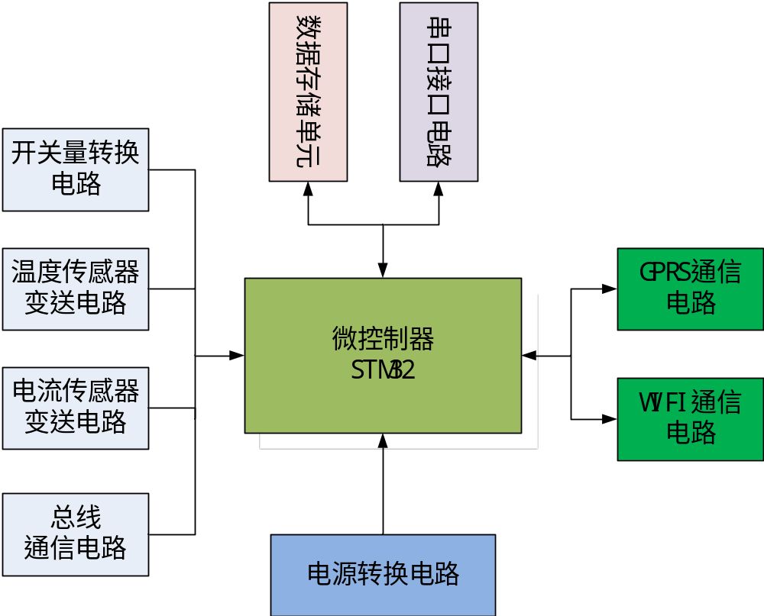
图2 硬件电路示意图

—2—
说 明 书 附 图

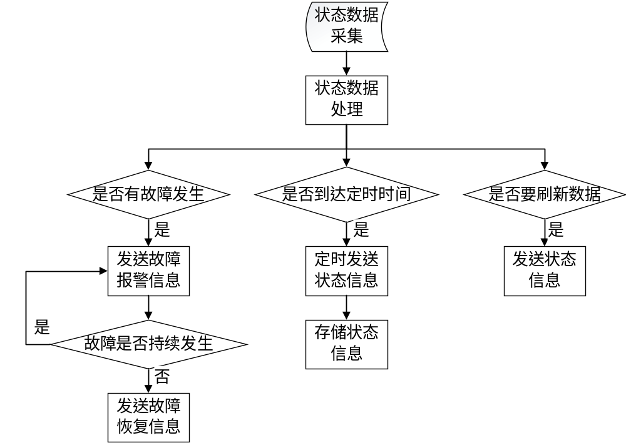
图3 故障诊断流程示意图

—3—

